Муниципальное дошкольное образовательное автономное учреждение центр развития ребенка детский сад «Аленький цветочек»

Конкурсная работа межмуниципальный конкурс методических разработок экологической направленности в номинации
«Методическое обеспечение общеобразовательных программ экологической направленности»

Коррекционно-развивающее занятие
Тема: «Знакомство с глиной: сенсорное восприятие»

Автор:
педагог-психолог
Каракотова Елена Викторовна

МДОАУ црр д/с «Аленький цветочек»

г. Пыть-Ях

микрорайон № 5 Солнечный, здание №33

г. Пыть-Ях, 2019г.
Аннотация
Занятие по глинотерапии разработано для детей с ОВЗ. Эта уникальная техника основана на применении природного материла - глины. Работа с глиной способствует снятию эмоционального и мышечного напряжения, позволяет развивать навыки самоконтроля и способствует общему интеллектуальному развитию. В совместной деятельности ребёнок творит из глины, снижая тем самым напряжение и тревожность.
Совместная деятельность на тему «Волшебная сила глины» является одним из 20 занятий, которые проводятся 1 раз неделю. Такая деятельность может проводиться с детьми 4-7 лет.

Пояснительная записка
Актуальность

Глина – звено экологической системы, она позволяет педагогу-психологу достигать множества развивающих и коррекционных задач. Именно во взаимодействии с таким природным материалом как глина ребенок становится поистине свободным в развитии. Так же формируется произвольность деятельности, так как прикоснувшись к глине она уже не отпускает, а окунает в мир творчества, фантазии, изменяющихся ощущений. Оказывая влияние на глину и изменяя ее состояние, ребенок не замечает как сам оказывается под влиянием природного материала. В ходе такого взаимодействия глины с ребенком, педагог-психолог может решать многие коррекционно-развивающие задачи, исподволь оказывая направляющие воздействие на данный процесс.
Глина способствует снятию эмоционального, мышечного напряжения, позволяет развивать навыки самоконтроля, способствует интеллектуальному развитию. Используя здоровые органы чувств, глина позволяет развивать отстающие, гармонично формировать личность
В каждом ребенке заложен мощный развивающий и компенсаторный механизм, благодаря которому он интуитивно ищет занятия и деятельность, необходимые ему на каждом этапе развития. Цель взаимодействия с ребенком в рамках метода – разбудить эти механизмы и дать им возможность реализоваться.
Коррекционные возможности глинотерапии в отношении детей с ОВЗ связаны с тем, что данная деятельность несет в себе источник новых впечатлений и переживаний ребенка, формирует новые потребности, порождает необходимость развития навыков для их удовлетворения. Взаимодействие ребенка с глиной и возможность выразить собственные эмоции, впечатления или просто оставить след в окружающем пространстве являются сильной мотивацией. Продукт деятельности ребенка несет отпечаток его личности и дает ему представление о себе самом и возможных способах самовыражения и саморазвития. Творческая деятельность развивает эмоциональную сферу ребенка, при этом выполняя коммуникативную, регулятивную функции.
Глина имеет уникальную физическую структуру. Она мягка, податлива и хорошо размягчается водой. Ее можно формировать руками, ее можно взбивать, бросать, мешать, наливать, разбивать – снова и снова она будет подчиняться. Глина чутко реагирует, меняется и, несмотря на это все же не разрушается, она остается глиной, из которой можно снова сформировать ком.
Из глины может лепить каждый. Мягкая субстанция глины активизирует тактильные ощущения и пробуждает чувство радости.
Способность глины вызывать при работе с ней определенные сенсорные ощущения служит для людей мостиком между ощущениями и чувствами. Дети, которые рассержены, при работе с глиной могут различными способами дать выход своему раздражению. Дети, испытывающие необходимость в улучшении самооценки, получают необыкновенное ощущение Я в процессе использования глины.

Новизна заключается во введении в работу педагога-психолога глины как природного материала, благотворно воздействующего как на эмоциональное состояние ребенка, так и обладающего развивающим стимулом. Особенно это подходит в работе с детьми, имеющими ментальные нарушения. Глина считается идеальным посредником для ребенка, который не может пользоваться вербальными средствами коммуникации.

Ожидаемые результаты по программе
1. Снижение уровня тревожности, уменьшение раздражительности и различных проявлений агрессии.
2. Повышение самооценки.
3. Раскрытие творческого потенциала детей.
4. Повышение уровня коммуникативного общения со сверстниками и взрослыми.

Тема занятия: «Знакомство с глиной: сенсорное восприятие»

Цель: создать условия для знакомства детей с глиной;

Задачи: посредством тактильного, зрительного восприятия уточнить свойства глины; развивать мелкую моторику рук, умение выражать свои ощущения вербально; способствовать созданию положительного настроения.

Материал: дощечки с глиной, покрытые влажной салфеткой.

Ход занятия
Вхождение.
Дети стоят в кругу. Взрослый протягивает свою ладонь соседу со словом «Привет!», ребенок хлопает взрослого по ладони. Так приветствие передается по кругу.
Взявшись за руки, дети приветствуют друг друга словами, которые будет повторяться на каждом занятии - как ритуал и соответствующими возможностям детей.

Познание. Детям предлагают исследовать глину.
Психолог предлагает поиграть с глиной и сделать следующие действия с глиной:
Психолог проговаривает и сам выполняет действия. В индивидуальной работе, возможно, что кусок глины у психолога и ребенка на данном этапе будет общий.
- погрузить руки в глину;
- сжать, смять глину;
- растянуть ее;
- вытягивать глину;
- разрывать глину;
- протыкать ее;
- расплющить глину;
- сделать дырки;
- придать форму волны;
- скрутить глину.
- Посидите немного, положив руки на глину. Подружитесь с куском глины.
- Он гладкий? Корявый? Плотный? Холодный? Теплый? Влажный? Сухой? Возьмите его и поддержите. Легкий он или тяжелый?
- Сожмите вашу глину. Теперь разгладьте ее, используйте большие пальцы, ладонь.
- После того, как вы разгладите глину, ощупайте места, которые вы разгладили… соедините все вместе, чтобы получился шар… проткните глину. Собирайте ее и ударяйте по ней… Снова соберите глину…
-Разрывайте ее, отрывайте маленькие и большие кусочки, соединяйте их. Протыкайте глину пальцами…
- Проковыряйте в ней дырку, еще несколько дыр…
- Ощупайте края дыры, которую вы сделали… Соберите глину и попробуйте нанести на нее линии, волны, ударяя по ней, используя пальцы, ладони, ребра ладоней…
- Теперь оторвите кусочек и сделайте змею. Она будет становится все тоньше, тоньше, и длиннее… оберните ею свою руку или свой палец…
Возьмите на минуту обеими руками свой кусок глины. Вы теперь хорошо его знаете».
Во время занятия педагог-психолог ориентируется на ребенка, его погруженность в деятельность
Педагог-психолог может спрашивать детей: «Нравится ли тебе то, что ты сейчас делаешь с глиной? Что ты чувствуешь в этот момент? Как еще хочется поиграть с глиной?».

Работа с материалом «Лепим шар»
Психолог включает музыку для релаксации и просит детей скатать шар из глины, чтобы он был гладким, похожим на мяч. Данное упражнение помогает ребенку сконцентрировать свою внутреннюю энергию, почувствовать свой ресурс.

Итог. Ритуал прощания

Работа с глиной.

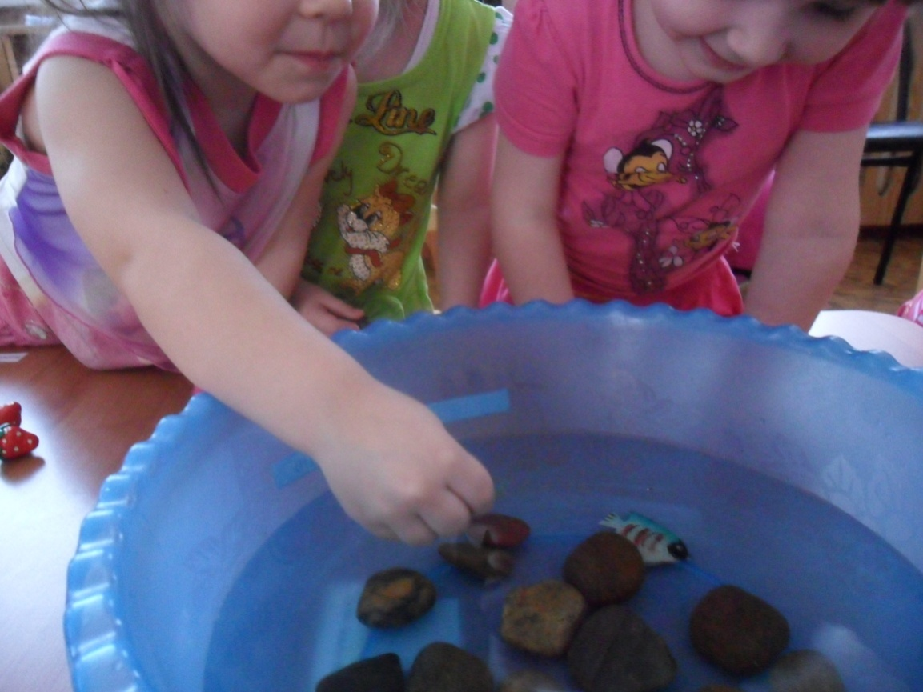

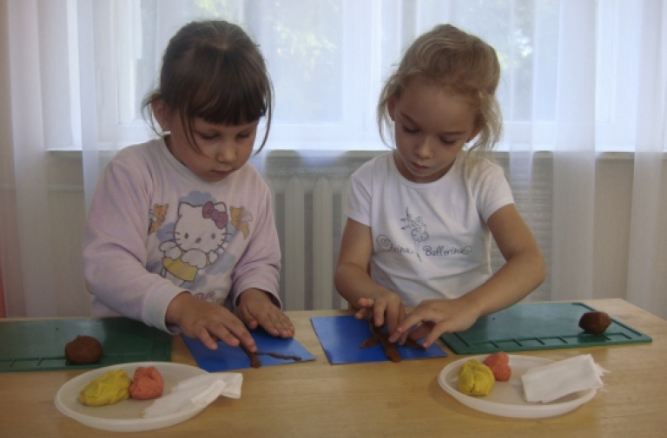
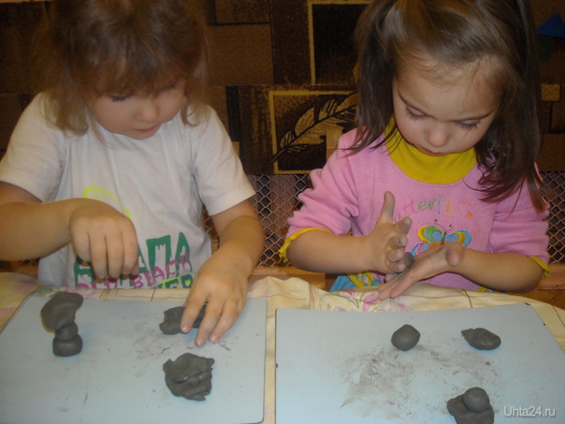

Список используемой литературы

1. Евтеева Т.Н. Авторская программа занятий по глинотерапии «Волшебная глина»// Открытый урок. Первое сентября.
2. Расторгуева О. И. Глинотерапия как средство реабилитации детей с ментальными нарушениями. Из опыта педагога-психолога по программе "Путешествие в глиняную страну"// Евразийский научный журнал.

